
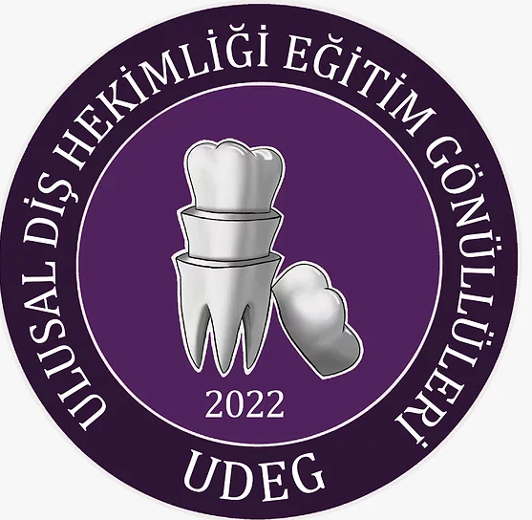

UDEG I. ULUSLARARASI DİŞ HEKİMLİĞİ EĞİTİM KONGRE KİTAPÇIĞI
“DİŞ HEKİMLİĞİ EĞİTİMİNDE ÖLÇME VE DEĞERLENDİRME”
20-22 Ekim 2022, Konya
www.udeg.org



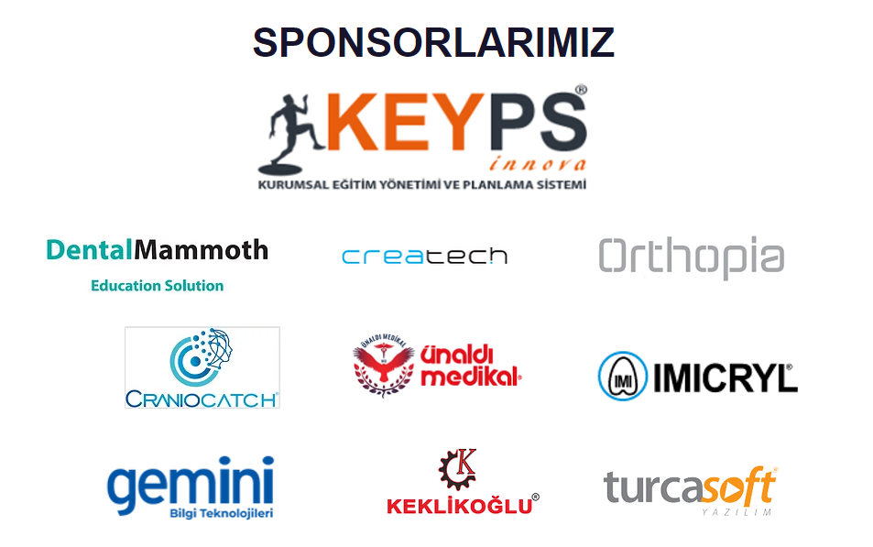

İÇİNDEKİLER

KONGRE MESAJI..........................................................................................................................3

KURULLAR .....................................................................................................................................4

KONUŞMACILAR VE BİLİMSEL PROGRAM .................................................................................6

KURSLAR........................................................................................................................................7

ÇALIŞMA GRUPLARI……………………………………………………………………………………..11

SÖZLÜ BİLDİRİLER........................................................................................................................15

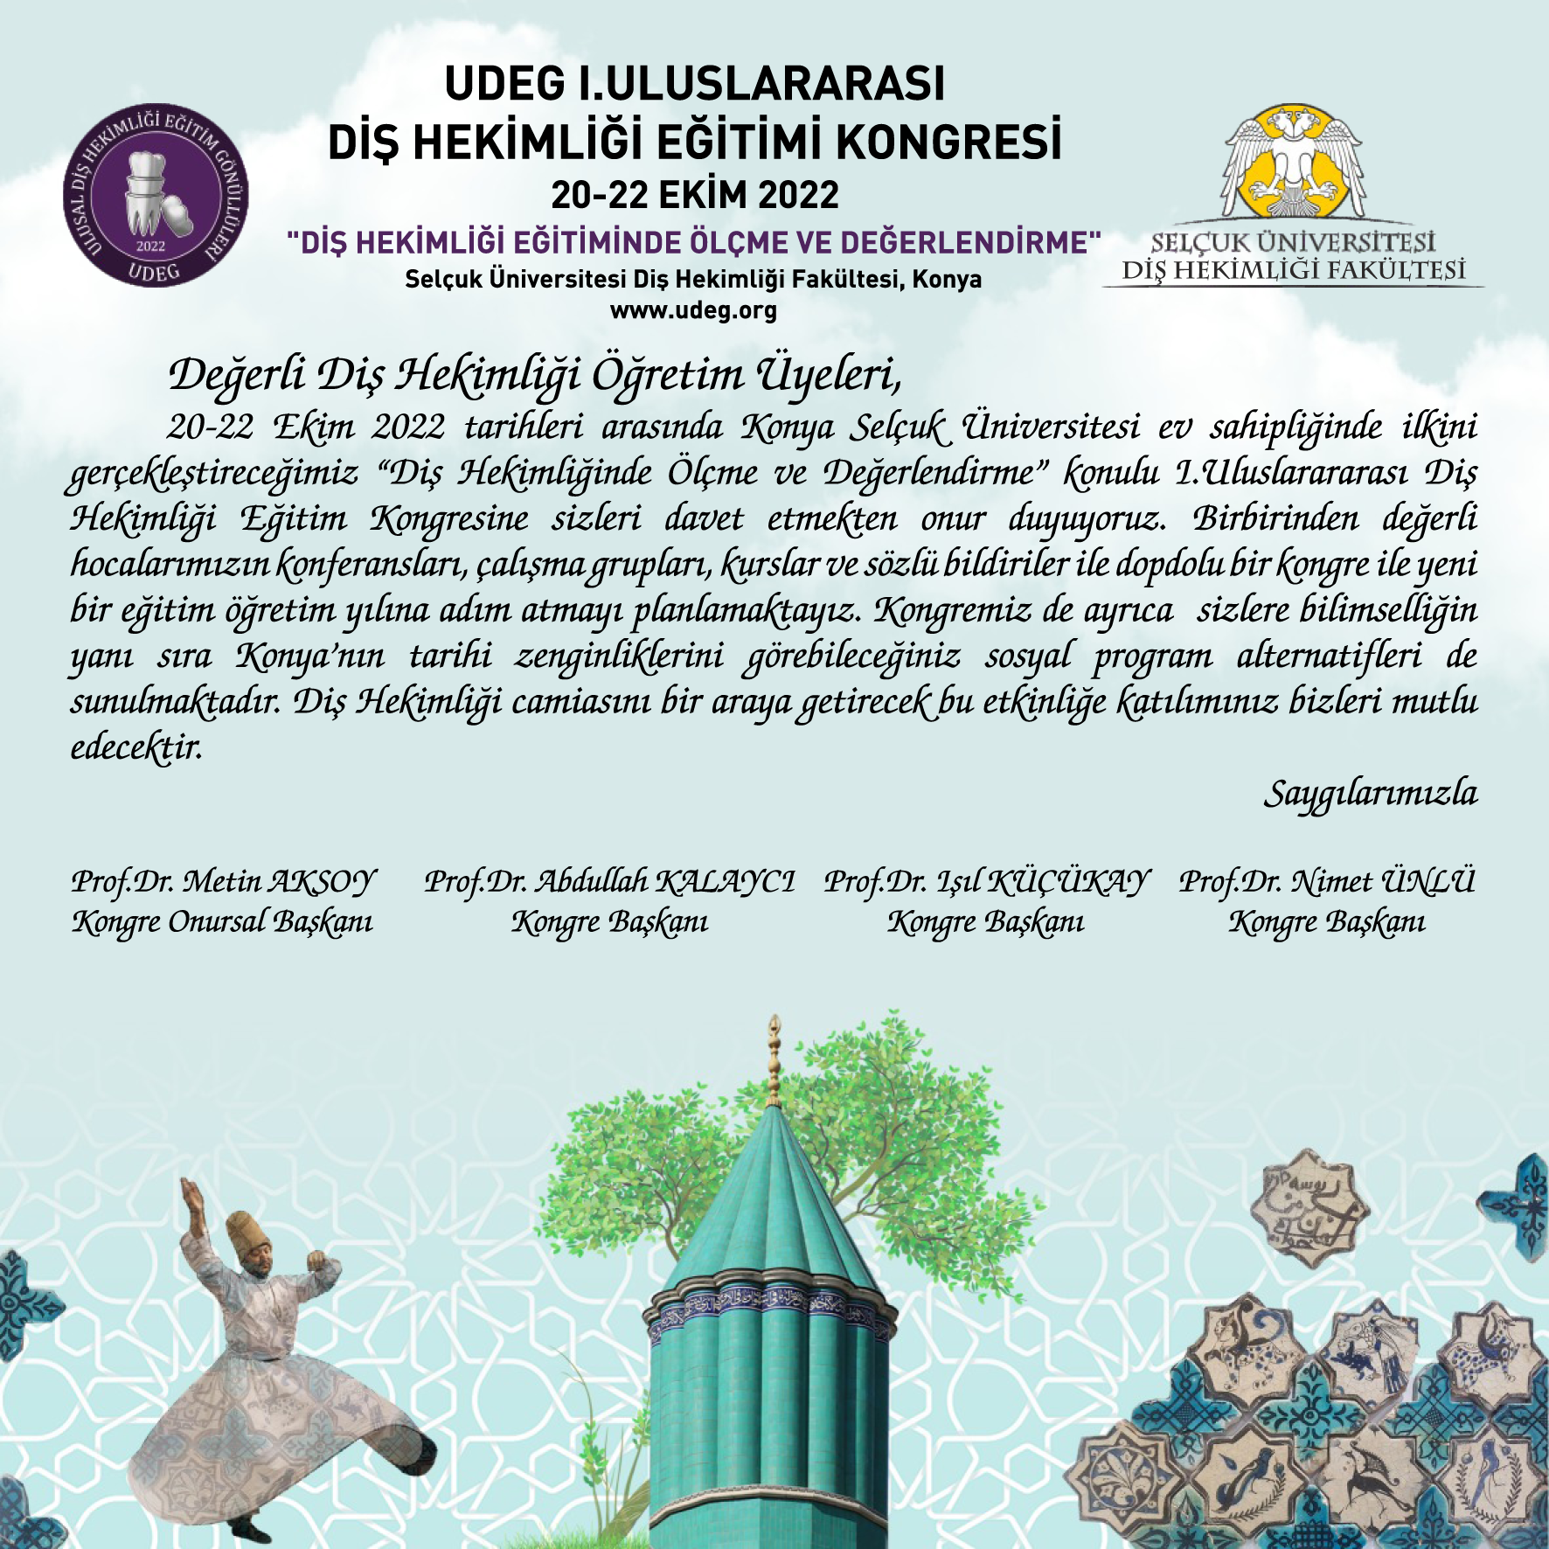

KOMİTELER

Kongre Onursal Başkanı
Prof.Dr. Metin AKSOY
Selçuk Üniversitesi Rektörü
--------------------------------------------------------------------------------------------------------
Kongre Başkanları
Prof.Dr. Abdullah KALAYCI
Selçuk Üniversitesi Diş Hekimliği Fakültesi Dekanı
----------------------------------------------------------------------------------------------------------
UDEG Başkanı
Prof. Dr. Işıl KÜÇÜKAY
İstanbul Okan Üniversitesi Diş Hekimliği Fakültesi Endodonti Anabilim Dalı
Prof. Dr. Nimet ÜNLÜ
Selçuk Üniversitesi Diş Hekimliği Fakültesi Restoratif Diş Tedavisi Anabilim Dalı
--------------------------------------------------------------------------------------------------------------
Kongre Genel Sekreterleri
(İsme göre alfabetik sıralanmıştır.)
- Dr. Öğretim Üyesi Ahmet AKTI
- Dr. Öğretim Üyesi Emine Elif VELİOĞLU
- Dr. Öğretim Üyesi Gökhan GÜRSES
- Dr. Öğretim Üyesi Merve GÜRSES
--------------------------------------------------------------------------------------------------------------
Düzenleme Kurulu
(İsme göre alfabetik sıralanmıştır.)
- Prof. Dr. Cem A. GÜRGAN
Nuh Naci Yazgan Üniversitesi Diş Hekimliği Fakültesi Periodontoloji Anabilim Dalı
--------------------------------------------------------------------------------------------------------------
- Prof. Dr. Didem ÖZDEMİR ÖZENEN
Yeditepe Üniversitesi Diş Hekimliği Fakültesi Çocuk Diş Hekimliği Anabilim Dalı
--------------------------------------------------------------------------------------------------------------
- Öğr. Gör. Dr. Fazıl Serdar GÜREL
Başkent Üniversitesi Tıp Fakültesi Tıp Eğitimi Anabilim Dalı
--------------------------------------------------------------------------------------------------------------
- Prof. Dr. Işıl KÜÇÜKAY
İstanbul Okan Üniversitesi Diş Hekimliği Fakültesi Endodonti Anabilim Dalı
--------------------------------------------------------------------------------------------------------------
- Prof. Dr. Kaan ORHAN
Ankara Üniversitesi Diş Hekimliği Fakültesi Ağız, Diş ve Çene Radyolojisi Anabilim Dalı
--------------------------------------------------------------------------------------------------------------
- Prof. Dr. Dr. M. İrfan KARADEDE
İzmir Katip Çelebi Üniversitesi Diş Hekimliği Fakültesi Ortodonti Anabilim Dalı
--------------------------------------------------------------------------------------------------------------
- Prof. Dr. Nimet ÜNLÜ
Selçuk Üniversitesi Diş Hekimliği Fakültesi Restoratif Diş Tedavisi Anabilim Dalı
--------------------------------------------------------------------------------------------------------------
- Prof. Dr. Serkan Polat
AKADENTIA Özel Ağız ve Diş Sağlığı Polikinliği, Ağız, Diş ve Çene Cerrahisi
--------------------------------------------------------------------------------------------------------------
- Prof. Dr. Yurdanur UÇAR
Antalya MOTTO Özel Ağız ve Diş Sağlığı Polikinliği, Protetik Diş Tedavisi
--------------------------------------------------------------------------------------------------------------
Bilim Kurulu
(İsme göre alfabetik sıralanmıştır.)
- Doç. Dr. Ahmet Rıfat Özok
University of Amsterdam and Vrije Universiteit Amsterdam
--------------------------------------------------------------------------------------------------------------
- Prof. Dr. Cansu ALPARSLAN
Gazi Üniversitesi Diş Hekimliği Fakültesi Ağız, Diş ve Çene Cerrahisi Anabilim Dalı
--------------------------------------------------------------------------------------------------------------
- Prof. Dr. Cem A. GÜRGAN
Nuh Naci Yazgan Üniversitesi Diş Hekimliği Fakültesi Periodontoloji Anabilim Dalı
--------------------------------------------------------------------------------------------------------------
- Prof. Dr. Ceyda ÖZÇAKIR TOMRUK
Yeditepe Üniversitesi Diş Hekimliği Fakültesi Ağız, Diş ve Çene Cerrahisi Anabilim Dalı
--------------------------------------------------------------------------------------------------------------
- Prof. Dr. Didem ÖZDEMİR ÖZENEN
Yeditepe Üniversitesi Diş Hekimliği Fakültesi Çocuk Diş Hekimliği Anabilim Dalı
--------------------------------------------------------------------------------------------------------------
- Prof. Dr. Doğan DOLANMAZ
Bezm-i Alem Vakıf Üniversitesi Diş Hekimliği Fakültesi Ağız, Diş ve Çene Cerrahisi Anabilim Dalı
--------------------------------------------------------------------------------------------------------------
- Öğr. Gör. Dr. Fazıl Serdar GÜREL
Başkent Üniversitesi Tıp Fakültesi Tıp Eğitimi Anabilim Dalı
--------------------------------------------------------------------------------------------------------------
- Prof. Dr. Funda AKALTAN
Ankara Üniversitesi Diş Hekimliği Fakültesi Protetik Diş Tedavisi Anabilim Dalı
--------------------------------------------------------------------------------------------------------------
- Prof. Dr. Füsun ÖZER
University of Pennsylvania
--------------------------------------------------------------------------------------------------------------
- Prof. Dr. M. İrfan KARADEDE
İzmir Katip Çelebi Üniversitesi Diş Hekimliği Fakültesi Ortodonti Anabilim Dalı
--------------------------------------------------------------------------------------------------------------
- Prof. Dr. Işıl KÜÇÜKAY
İstanbul Okan Üniversitesi Diş Hekimliği Fakültesi Endodonti Anabilim Dalı
--------------------------------------------------------------------------------------------------------------
- Prof. Dr. Jale TANALP
Yeditepe Üniversitesi Diş Hekimliği Fakültesi Endodonti Anabilim Dalı
--------------------------------------------------------------------------------------------------------------
- Prof. Dr. Kaan ORHAN
Ankara Üniversitesi Diş Hekimliği Fakültesi Ağız, Diş ve Çene Radyolojisi Anabilim Dalı
--------------------------------------------------------------------------------------------------------------
- Dr. Öğretim Üyesi Mukadder İnci Kolcu BAŞARAN
Süleyman Demirel Üniversitesi Tıp Fakültesi Tıp Eğitimi Anabilim Dalı
--------------------------------------------------------------------------------------------------------------
- Prof. Dr. Nazan ERSİN
Ege Üniversitesi Diş Hekimliği Fakültesi Çocuk Diş Hekimliği Anabilim Dalı
--------------------------------------------------------------------------------------------------------------
- Prof. Dr. Nimet ÜNLÜ,
Selçuk Üniversitesi Diş Hekimliği Fakültesi Restoratif Diş Tedavisi Anabilim Dalı
--------------------------------------------------------------------------------------------------------------
- Dr. Öğretim Üyesi Ömer KUTLU
Eğitim Bilimleri Fakültesi Ölçme ve Değerlendirme Bölümü
--------------------------------------------------------------------------------------------------------------
- Prof. Dr. Serkan POLAT
AKADENTIA Özel Ağız ve Diş Sağlığı Polikliniği Ağız, Diş ve Çene Cerrahisi Anabilim Dalı
--------------------------------------------------------------------------------------------------------------
- Doç. Dr. Ulvi Kahraman Gürsoy
University of Turku
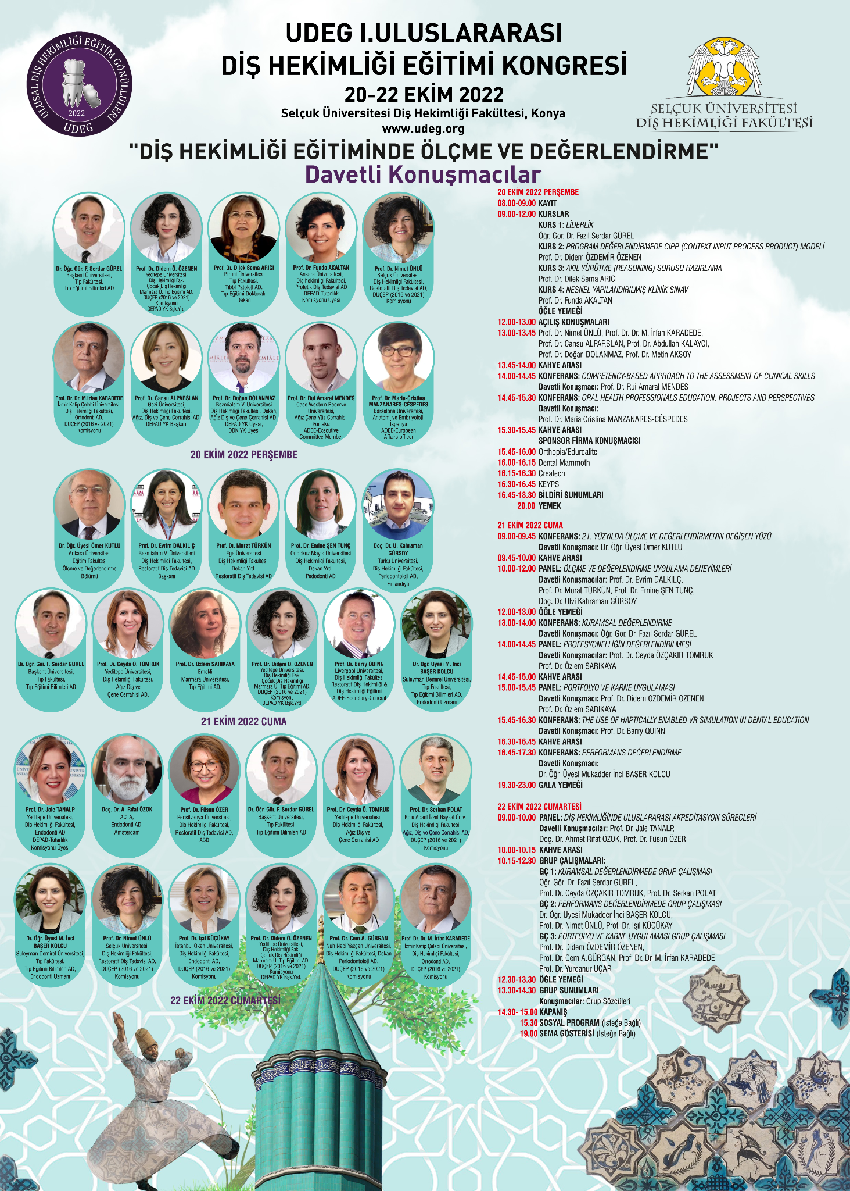

KURSLAR
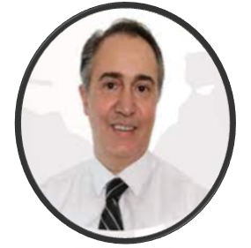
KURS 1: LİDERLİK
ÖĞ. GÖR. DR. FAZIL SERDAR GÜREL
Tüm sağlık çalışanları mesleğini icra ederken sürekli veya aralıklı olarak kendi disiplini veya farklı disiplinlerden kişiler ile bir ekip içinde çalışmaktadırlar. Diş hekimleri hastanın sağlığı konusunda planlama ve eylemlerinde olduğu gibi, kurum veya muayenehane yönetiminde de liderlik rolünü üstlenmektedirler. Bu açıdan bakıldığında tüm hekimlerin sağlık hizmeti yanı sıra bir liderlik rolü üstlenmeleri kaçınılmazdır. Liderlik kursu bu durumun bir eğitim gereksinimi oluşturduğu düşünülerek kongre kursları arasında yer almıştır. Bu kursun amacı bir modern liderlik yaklaşımlarını katılımcılarla paylaşmak ve uygulamaktır.
Kurs, bir beceri eğitimi olmakla birlikte önce teorik içerik daha sonra uygulama ve sonunda geribildirim süreçleri ile tamamlanacaktır. Kurs başında katılımcıların liderlik özelliklerinin ölçümü gerçekleştirilecek ve kendileri ile ilgili bir farkındalık geliştirilecektir.
Kursta, katılımcılarla Hersey & Blanchard'ın “durumsal liderlik” yaklaşımı ve ekip dinamiklerine dayanan bir beceri kılavuzu teorik olarak paylaşılacak ve uygulanacaktır.
Teorik temel kursun başında bir sunum ve vızıltı grubu etkinlikleriyle paylaşılır. Uygulama için katılımcılar küçük gruplara ayrılarak verilen senaryoyu rolleştirirler. Rolleştirme grup tarafından akvaryum tekniği kullanılarak yapılır. Tüm katılımcılar liderlik uygulama kılavuzu eşliğinde diğer grupların uygulamalarına geribildirim verirler. Kurs andragojik bir yaklaşımla tasarlanmıştır. Kurs kapasitesi maksimum 20 kişidir. Kurs süresi 3 saat olarak belirlenmiştir.
Kursun Öğrenme Çıktısı: “Katılımcılar kursun sonunda liderlik rolleri sırasında modern liderlik becerilerini karmaşık olmayan durumlarda kullanabileceklerdir”.
Anahtar Kelimeler: Grup dinamikleri, Çatışma Çözümü, Liderlik Özellikleri, Durumsal Liderlik Teorisi

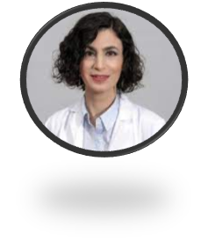

KURS 2: PROGRAM DEĞERLENDİRMEDE CIPP(CONTEXT INPUT PROCESS PRODUCT) MODELİ
PROF. DR. DİDEM ÖZDEMİR ÖZENEN
Eğitim alanında farklı değerlendirme modelleri bulunmaktadır. Daniel Leroy Stufflebeam tarafından ilk kez 1971’de tanımlanan bir Program Değerlendirme modeli olan CIPP dört kelimenin baş harflerinden oluşmaktadır. Bu kısaltma, C- Context; Bağlam, I- Input; Girdi, P- Process; Süreç, P- Product; Ürün şeklinde açıklanabilmektedir. Stufflebeam’e göre değerlendirme sürekli bir işlemdir, değerlendirme çalışmaları ise program hakkında sürekli bilgi toplanması yoluyla program ve öğretimle ilgili doğru kararların alınmasına yardımcı olmaktadır. Program değerlendirmenin amacı ise program hakkında karar verme yetkisine sahip kişilere bilgi vermektir. CIPP değerlendirme modeli, sistemlere dayalı ve yönetim yönelimli bir model olmakla birlikte, bağlamı ve süreci değerlendirme bileşenleri olarak ele aldığından kompleksite teorisine de cevap veren bir modeldir. Bu çerçevede, değerlendirmenin dört aşamasıyla kullanıcılar genellikle yönetim odaklı değerlendirmeye odaklanır. Bu değerlendirme modelinde odak, bir programın dört alanına bağlı kalarak sürekli iyileştirmedir. Programların değerlendiricileri, dört alanın her birinde değişik çerçevelerle incelemeler yaparak, gerekli revizyonların neler olduğunu saptamak için önemli bileşenleri tanımlamalıdır. Sorulması gereken ana sorular şu şekildedir; Ne yapmalıyız? Öncelikle, program hedeflerimizi ve önceliklerimizi için ihtiyaç değerlendirme verilerinin toplanmasını ve analiz edilmesi gereklidir. Nasıl yapmalıyız? Belirlenen öğrenme çıktılarına ulaşmak için gereken adımları ve elimizdeki kaynakları belirlemeliyiz. Planladığımız gibi yapıyor muyuz? Bu aşama, yöneticilerin eğitim programın ne kadar iyi uygulandığı hakkında bilgi sağlar. Son olarak ise, Program bitiminde istediğimiz sonucu alabildik mi? Sonuçları değerlendirerek ve beklenen sonuçlarla karşılaştırarak, programın devam ettirilmesi veya revizyonu gerektiğine daha iyi karar verilebilmektedir.

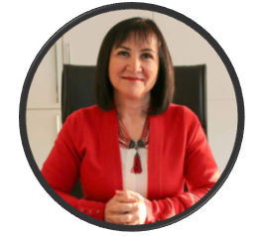
KURS 3: KLİNİK AKIL YÜRÜTME SINAVLARI (CORE SINAVLARI)
PROF. DR. D. SEMA ARICI
​
Öğrenme, eğitim, öğretim ve deneyimler sonucunda davranışlarda meydana gelen kalıcı değişiklikler olarak tanımlanır. Öğrenmenin gerçekleşip gerçekleşmediğini anlamak için çeşitli sınav teknikleri kullanılmaktadır. Bloom taksonomisi göz önüne alındığında öğrencilerde geliştirilmek ve ölçülmek istenilen özelliklere göre yapılan sınavlar farklı biçimlerde yapılabilir. Özellikle ileri sınıflarda analiz senteze yönelik değerlendirme yapılmak istenirse tercih edilecek sınav tiplerinden birisi klinik akıl yürütme sınavlarıdır. Buna göre kolaydan zora, basitten karmaşığa ya da somuttan soyuta olacak şekilde birbirlerini tamamlayacak ve ön koşulu olacak şekilde aşamalı olarak sorular hazırlanabilir. Öğrenmeyi desteklemek amacıyla biçimlendirici yöntem olarak kuramsal sınavın bir parçası olarak kullanılabilir. Klinik akıl yürütme, bilgilerin elde edilmesi, hipotez oluşturulması, problemin belirlenmesi, ayırıcı tanı listesi, tanı çalışmaları, tanı kararları ve tedavi veya yönetim planı oluşturma aşamalarından oluşmaktadır. Klinik akıl yürütme temel bir yeterlik olduğu için bu alanda eğitimin istenen sonuçlara ulaştığı değerlendirilebilir. Değerlendirme, klinik akıl yürütmenin tüm aşamalarını kapsamalıdır. Klinik akıl yürütme temel yeterliliği ölçtüğü için, sağlık eğitimimin tüm süreçlerinde uygulanabilir. Kursta klinik akıl yürütmenin temel ilkeleri açıklanacak, senaryo temelli sorular eşliğinde farklı uygulamalarla teorik bilginin pekiştirilmesi sağlanacaktır.

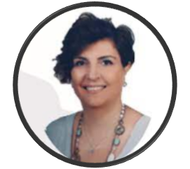
KURS 4: NESNEL YAPILANDIRILMIŞ KLİNİK SINAV
PROF. DR. FUNDA AKALTAN
​
Nesnel yapılandırılmış klinik sınavlar (NYKS) 1979’dan beri tıp eğitiminde yeterlilikleri değerlendirmek için kullanılmakta olup, 1997 itibariyle diş hekimliği eğitimine tanıtılmıştır. Simüle ortamda; gerçek veya simüle hastalar üzerinde veya mankenler/modeller üzerinde iletişim becerileri, teknik beceriler, enfeksiyon kontrolü, etik, eleştirel düşünme ve problem çözme gibi alanlarda öğrenci performansını ölçmek için kullanılmaktadır. Hasta üzerinde yeniden üretilen tekrarlanabilirlik ve güvenilirlik oluşturur. NYKS; öğrencilerin 5-10 dakika süreyle 10-20 istasyonda rotasyon yaparak değerlendirildiği bir klinik yeterlik sınavıdır.
Bu kursta; NYKS hazırlığı için gerekli olan ayrıntılı plan (blue print), kaynaklar, senaryolar, talimatlar ve ölçekleri içeren bilgi paylaşımının ardından küçük gruplarla odak grup çalışmaları yapılarak, katılımcıların NYKS düzenlemek için gerekli hazırlıkları uygulamalarına ve bu uygulamaları ile ilgili geri bildirim almalarına fırsat verilecektir.

GRUP ÇALIŞMALARI

GÇ1: KURAMSAL DEĞERLENDİRME GRUP ÇALIŞMASI
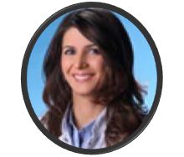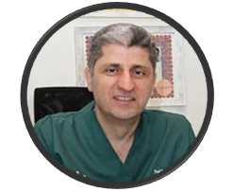
Öğr. Gör. Dr. F. Serdar GÜREL, Prof. Dr. Ceyda Ö. TOMRUK, Prof. Dr. Serkan POLAT

GÇ2: PERFORMANS DEĞERLENDİRME GRUP ÇALIŞMASI
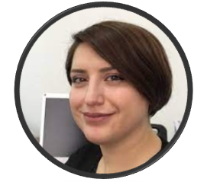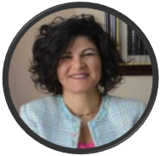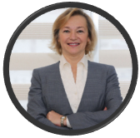
Dr. Öğr. Üyesi M. İnci B. KOLCU, Prof. Dr. Nimet ÜNLÜ, Prof. Dr. Işıl KÜÇÜKAY

Eğitimde değerlendirme, Eğitim ve Psikoloji Ölçümlerinde Standartlar isimli kitapta (1)(172.syf) “… sistematik metotlar ile insanlar, nesneler, ya da programların özellikleri hakkında çıkarımlarda bulunmak için bilgi edinilmesi” olarak tanımlanmaktadır. Eğitimde değerlendirme de amaç eğitim verimliliğini ve kalitesini arttırmaktır. Bir başka deyişle öğrenenlerin öğrenme hedeflerine ulaşıp ulaşamadığını belirlemek, bu süreçteki engelleri kavramak ve düzeltici faaliyetlerde bulunarak temelde öğretim başarısını arttırmaktır.
Performans değerlendirme; öğrenenlere gerçekçi ve anlamlı görevlere yanıt oluşturmaları veya bu görevleri gerçekleştirmeleri için psikomotor becerilerinin kullanılması beklenen açık ve net ölçütlerle puanlanan ölçüm temelli değerlendirme türlerinden biridir (2). Gerçek mesleki durumlara dayalı olması yönünden verdiği bilgilerin güvenilirliği yüksek bir değerlendirme yöntemidir. Performans değerlendirmede amaç belirlenmesi, ölçülecek niteliğin tanımlanması, görevlerin oluşturulması ve puanlamayı içeren bir planlama önerilmektedir (3). Eş zamanlı olarak hem eğitim süreci ve öğrenmenin gerçekleşmesi konusunda bilgi sağladığı hem de öğrenen tarafından oluşturulan ürünün değerlendirilmesine dolayısıyla kişinin gelecek başarısının tahminine olanak sağlamaktadır (4).
Performans değerlendirme; öğrenenin “görevin nasıl yapıldığını gösterdiği” in-vitro performans değerlendirme düzeyi “sınırlı performans değerlendirme” ve “görevi uyguladığı” in-vivo performans değerlendirme düzeyi “kapsamlı performans değerlendirme” olarak ikiye ayrılmaktadır (5) (Şekil-1). Sınırlı performans değerlendirmede kişiler, belirli bir sınav kurgusu içerisinde değerlendirildikleri için kişilerin bu sınavlara maksimum motivasyon ile gelip maksimum performans sergilemeleri beklenir. Kişilerin performanslarını ya da motivasyonlarını etkileyen parametreler değerlendirmenin geçerliğini etkilemekte bu amaçla değerlendirme için ön hazırlık süreci önem arz etmektedir. Kapsamlı performans değerlendirme düzeyinde amaç kişinin yapabildiklerinden çok yapabileceklerine odaklanmaktır. Uzun, detaylı, kapsamlı, doğrudan gözleme dayalı değerlendirmeler bu grupta yer almaktadır, skor yerine gözlem ve değerlendirme notlarından faydalanılmaktadır.
Beceri ve performans temelli olan diş hekimliği eğitim programlarında bilginin ölçülmesi yanı sıra performansında nesnel, kapsamlı, geçerli ve güvenilir yöntemlerle değerlendirilmesi önemlidir. Bu konuşmada sağlık profesyoneli eğitiminde performans değerlendirmenin önemi, kapsamı ve örneklerini tartışarak diş hekimliği eğitimcilerine bu yönlü katkı sağlanması amaçlanmaktadır.
1. AERA, APA, NCME. Standarts for Educational and Psychological Testing. Washington, D.C.: AERA Publication Sales; 2014.
2. Darling-Hammond, L & Adamson F. Beyond basic skills: The role of performance assessment in achieving 21st century standards of learning. Stanford, CA; 2010.
3. Doğan N. Eğitimde Ölçme ve Değerlendirme. 3rd ed. Nuri Doğan, editor. Ankara: Pegem Akademi Yayıncılık; 2021. 189–190 p.
4. Oosterhof A. Developing and using classroom assessment. 3rd ed. Ohio: Merrill/Prentice Hall; 2003.
5. Norman Edward Gronlund. Assessment of Students Achievement. 2006.

PERFORMANS DEĞERLENDİRME GRUP ÇALIŞMASININ ÇIKTILARI
- Performans değerlendirme amacıyla kullanılan araçların ve bu araçlara uygun terminolojinin ortaklaşarak geliştirilmesi gerekliliği
- Oluşturulan beceri rehberi ve değerlendirme araçlarının oluşturulması aşamasında her basamağın açık, net ve ölçülebilir olmasına dikkat edilmesi gerekliliği
- Eğitimde kullanılacak araçların geliştirilmesi aşamasında kılavuz kitaplar, uzman görüşleri ve öğrenci görüşlerinin alınması gerekliliği
- Geliştirilen materyallerin kullanımı öncesinde pilot uygulamaların yapılmasının gerekliliği
- Kapsamlı ve geliştirilmiş performans değerlendirme örneklerin geliştirilmesi ve yaygınlaşması konusunda çalışmaların planlanarak düzenlenmesi gerekliliğinin altı çizildi.

GÇ3: PORTFOLYO VE KARNE UYGULAMASI GRUP ÇALIŞMASI
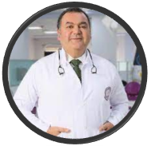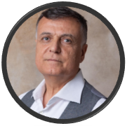
Prof. Dr. Didem Ö. ÖZENEN Prof. Dr. Cem A. GÜRGAN Prof. Dr. Dr. M. İrfan KARADERE

BİLDİRİ PROGRAMI 20 Ekim 2022-Perşembe Malazgirt Salonu
17.15-18.30 Sözlü Bildiri Oturumu
Oturum Başkanı: Prof. Dr. Ali Rıza ÇETİN
17.15-17.25
BÖ-1
‘Diş Hekimliği Klinik Bilimler Eğitiminde Kurul Sisteminin Yapısı ve Yapılanmasının Diş Hekimliği Öğrencilerine Yönelik Anketlerce Değerlendirilmesi’
Zeynep Ceren ÇELİK, Çiğdem ELBEK ÇUBUKÇU
17.25-17.35
BÖ-2
‘Diş hekimliği fakültesi öğrencilerinin ‘beyaz kod’ konusunda bilgi, tutum ve davranışları’
Yasemin Derya FİDANCIOĞLU
17.35-17.45
BÖ-3
‘Diş Hekimliği Dönem II Öğrencilerinin Tıp Bilimleri Entegre Derslerindeki Başarısını Etkileyen Faktörlerin Değerlendirilmesi’
Gülçin Tezcan, Cansu Görürgöz, Arzu Yılmaztepe Oral
17.45-17.55
BÖ-4
‘Diş Hekimliği Fakültesi 5. Sınıf Öğrencilerinin Ve Mezunlarının Mesleki Uygulama Becerilerini DUÇEP’in Belirlediği Öğrenme Düzeyine Göre Değerlendirmeleri’
Sinem ÖZDEMİR, Nimet ÜNLÜ
17.55-18.05
BÖ-5
‘Diş Hekimliğinde Stajyer Hekimlerin Klinik Uygulama Dersleri ( Stajlar) Hakkındaki Görüşleri’
Nurhan ÖZOĞLU, Gürkan GÜRGEZ, İbrahim TOSLAK, Nimet ÜNLÜ
18.05-18.15
BÖ-6
‘Diş hekimliği fakültesinde kesici-delici alet yaralanmalarının değerlendirilmesi’
Suheyb Bilge
18.15-18.25
BÖ-7
‘Entegre (Multidisipliner) Klinik Eğitim Hakkında Stajyer Diş Hekimi ve Diş Hekimlerinin Görüşleri’
Alpaslan Can Çelik, Nevin Çobanoğlu, Merve Gürses
Soru Cevap

BÖ- 1
Diş Hekimliği Klinik Bilimler Eğitiminde Kurul Sisteminin Yapısı ve Yapılanmasının Diş Hekimliği Öğrencilerine Yönelik Anketlerce Değerlendirilmesi
Zeynep Ceren ÇELİK1, Çiğdem ELBEK ÇUBUKÇU2
1 Bursa Uludağ Üniversitesi, Diş Hekimliği Fakültesi, Restoratif Diş Tedavisi Anabilim Dalı, Bursa, Türkiye
2 Bursa Uludağ Üniversitesi, Diş Hekimliği Fakültesi, Pedodonti Anabilim Dalı, Bursa Türkiye
Amaç: Diş hekimliği sekiz anabilim dalından oluşan multidisipliner bir bilim dalıdır. Bursa Uludağ Üniversitesi Diş Hekimliği Fakültesi bünyesinde, Diş Hekimliği teorik eğitimi sırasında farklı disiplinlerce öğrencilere aktarılan derslerin konu bütünlüğü ve akışının sağlanması, ders tekrarların önüne geçilerek öğrencinin bütünsel yaklaşım açısına sahip olmasını amaçlayan Diş Hekimliği Bilimleri Kurul Dersi mevcuttur. Geleneksel Diş Hekimliği Eğitiminin ötesinde “Koruyucu Diş Hekimliği” Kurulu, “Maddeler Bilgisi” Kurulu, “Büyüme ve Gelişim” kurulu vb. dersler farklı disiplinlere ait öğretim üyelerince hazırlanmaktadır. Bu çalışmanın amacı Diş Hekimliği klinik bilimler eğitiminde kurul sisteminin yapısı ve yapılanmasının diş hekimliği öğrencilerine yönelik anketlerce değerlendirilmesidir.
Yöntem: Öğrencilere Diş Hekimliği Bilimleri dersine yönelik “Bilgilendirme ve iletişim”, “Kurul Yapılanması”, “Entegrasyon”, “İçerik”, “Ölçme ve Değerlendirme”, “Genel değerlendirme” başlıkları altında 26 çoktan seçmeli sorudan oluşan bir anket uygulandı. Öğrencilerden anket sorularına “kesinlikle katılıyorum, katılıyorum, kararsızım, katılmıyorum, kesinlikle katılmıyorum ve fikrim yok” seçeneklerinden birini seçerek cevap vermeleri talep edildi ve elde edilen bulgular betimsel istatistik yöntemlerinden yararlanılarak değerlendirildi.
Bulgular: Ankete 2021-2022 eğitim öğrenim döneminde Dönem 2’ye kayıtlı (n=59) öğrencilerin %83,1’i (n=49) cevap vermiştir. Öğrencilerin %75,5’i dersin hedef, içerik ve beklentileri konusunda yeterli şekilde bilgilendirildiğini, öğrencilerin 1. Kurul sonunda %42,8 olan “kurulda anlatılan derslerin zorluk derecesini uygun bulma ifadesi” 2. Kurul sonunda %66,7’ye yükselmiştir. Öğrencilerin %66,3’ü bu ders kapsamında aldıkları eğitimden memnun olduklarını belirtti. Entegrasyona yönelik olarak öğrencilerin %94,3’ü Diş Hekimliği Bilimleri dersi kapsamında aldıkları eğitimin, diş hekimliği eğitimi içinde yer alması gerektiğini belirtti.
Sonuç: Diş hekimliği pratiğinde multidisipliner yaklaşımın ve disiplinler arası ortak konuların ahenk ve entegre bir biçimde işleniş biçiminin öğrenciler tarafından memnuniyet verici ve eğitim sürecinde derslerin zorluk derecesini uygun bulmayan öğrenci sayısının yüzdesel olarak azaldığı görülmüştür.
AB- 1
Evaluation the structure and integrity of the Dental Sciences Board Course by questionnaires for dentistry students.
Zeynep Ceren ÇELİK1, Çiğdem ELBEK ÇUBUKÇU2
1 Bursa Uludag University, Faculty of Dentistry, Department of Restorative Dentistry, Bursa, Turkey
2 Bursa Uludag University, Faculty of Dentistry, Department of Pedodontics, Bursa, Turkey
Aim: Dentistry is a multidisciplinary discipline consisting of eight departments. Within the body of Bursa Uludağ University Faculty of Dentistry, there is a Dental Sciences Board Course, which aims to ensure the integrity and flow of the courses from different disciplines during the theoretical education of Dentistry, and to prevent the repetitions of the courses and to have a holistic approach for the students. Beyond the Traditional Dentistry Education, there are "Preventive Dentistry" Board, "Dental Materials" Board, "Growth and Development" board etc. The courses are prepared and presented simultenously by faculty members from different departments. The aim of this study is to evaluate the structure and integrity of the Dental Sciences Board Course by questionnaires for dentistry students.
Method: A questionnaire consisting of 26 multiple-choice questions under the headings of "Information and communication", “Structure”, "Integration", "Content", "Assessment and Evaluation", "General evaluation" was applied to the students for the Dental Sciences Board Course. Students were asked to answer the survey questions by choosing one of the options "strongly agree, agree, undecided, disagree, strongly disagree and have no idea" and the findings were evaluated by using descriptive statistics methods.
Results: Of all students Term 2 (n=59) in the 2021-2022 academic year, 83.1% (n=49) of the students enrolled in answered the questionnaire. 75.5% of the students stated that they were adequately informed about the objectives, content and expectations of the course, and the "statement of finding the difficulty level of the courses taught in the board appropriate", which was 42.8% at the end of the 1st Board, increased to 66.7% at the end of the 2nd Board. 66.3% of the students stated that they were satisfied with the education they received within the scope of this course. Regarding integration, 94.3% of the students stated that the education they received within the scope of the Dental Sciences Board Course should be included in the dentistry education.
Conclusion: It has been observed that the multidisciplinary approach and the harmonious and integrated way of handling interdisciplinary common issues in dentistry practice are satisfactory by the students and the number of students who finds the course difficult has decreased in percentage during the education process.
Keywords: Dentistry, Dentistry education, multidisciplinary

BÖ- 2
Diş hekimliği fakültesi öğrencilerinin ‘beyaz kod’ konusunda bilgi, tutum ve davranışları
Yasemin Derya FİDANCIOĞLU
Necmettin Erbakan Üniversitesi Diş Hekimliği Fakültesi Pedodonti Anabilim Dalı, Konya, Türkiye
Giriş
Beyaz Kod uygulaması Sağlık Bakanlığı’nın sağlık çalışanlarının güvenliğini sağlamak ve hastanelerde sağlık çalışanlarına yönelik şiddet riskini azaltmak amacıyla başlattığı bir uygulamadır.
Amaç
Çalışmamızda, diş hekimliği fakültesi öğrencilerinin beyaz kod hakkındaki bilgi düzeyini ölçmek, şiddete karşı tutumlarını değerlendirmek amaçlanmıştır. Bununla birlikte sağlık çalışanlarının şiddeti önleme konusundaki önerilerini sunmaları hedeflenmiştir.
Yöntem
Çalışmaya diş hekimliği fakültesi 5. Sınıfta olan 197 öğrenci dahil edilmiştir. Çalışmamız gözlemsel, analitik ve kesitsel türde bir araştırmadır. Sağlıkta şiddet ve Beyaz Kod uygulaması ile ilgili incelenen literatür bilgileri dikkate alınarak bir anket formu hazırlanmış ve öğrencilere ‘Google formlar’ aracılı ile uygulanmıştır. Çalışmada; bireylerin sosyo-demografik özellikleri, beyaz kod bilgi düzeyleri, beyaz kod ile ilgili eğitim alıp almadıkları ve aldılar ise eğitimi ne kadar yeterli buldukları, şiddet türleri ve karşılaşma oranları gibi sorular ayrıca beyaz kod verme deneyimleri ve sağlıkta şiddeti önleme konusundaki önerileri sorulmuştur.
Bulgular
Sağlık kurumlarında meydana gelen şiddeti önlemeye yönelik oluşturulan Beyaz Kod uygulaması ile ilgili, öğrencilerin bilgi düzeyleri yüksek oranda orta-iyi seviyede çıkmış olup, şiddet olayı ile karşılaşma durumunda Beyaz Kod uygulamasını kullanma oranı aynı ölçüde yüksek değildir. Bunun en yaygın sebebi kişinin, olayın kapanacağını düşünmesi olduğudur. Ayrıca uygulama hakkındaki geri dönüşlerde öğrencilerin yarıya yakını, Beyaz Kod verdikten sonra kendini güvende hissetmediğini, yine yarıya yakını uygulamanın genel olarak sağlıkta şiddeti önlemede yeterli olmadığını düşünmektedir. Bununla birlikte katılımcıların tamamına yakını, görevini yerine getirirken şiddetle karşılaşma konusunda endişe yaşadığını ifade etmektedir. Sağlıkta şiddeti önleme konusunda yapılabileceklere sunduğumuz önermelere katılımcıların çok büyük bir bölümü hemfikir olmuştur. Bunlar; sağlıkta şiddeti önleme konusunda medyadan destek alınması, halkın bilinçlendirilmesi, çalışılan ortamda bulunan güvenlik kamerası ve güvenlik personeli sayısının yeterli olması gerektiği, hasta yakınlarının gerekmedikçe hastaya müdahale alanlarına alınmaması gerektiği veya sınırlama getirilmesi, hastane girişinde X-Ray cihazı olması gerektiği, şiddete başvuran hasta ve yakınlarına caydırıcı cezalar uygulanması gerektiği, yaşanan şiddet olayı sonrası mahkeme sürecinin hızlandırılması gerektiği ve hastane yönetiminin yaşanan olaydan sonra personelinin arkasında durması-destek olması gibi önerilerdir.
Sonuç
Toplumda varlığı gittikçe yaygınlaşmakta olan şiddet sorunu, sağlık sektörünü de ciddi bir şekilde etkilemektedir. Şiddeti önlemeye yönelik girişimlerin ve uygulamaların yetersiz oluşu, sağlık çalışanlarında olumsuz fizyolojik ve ruhsal etkilere sebep olurken hizmet kalitesini de düşürmektedir. Beyaz Kod uygulamasının tek başına sağlık çalışanlarının güvenli ve korkusuz bir şekilde çalışmasında yeterli olmadığı görülmektedir.
AB- 2
Dentistry student's knowledge, attitudes and behaviors of the about the 'white code'
Yasemin Derya FİDANCIOĞLU
Necmettin Erbakan University, Faculty of Dentistry, Department of Pedodontics, Konya, Turkey
Introduction
The White Code application is an application initiated by the Ministry of Health to ensure the safety of healthcare professionals and to reduce the risk of violence against healthcare professionals in hospitals.
Aim
In our study, aimed to measure the knowledge level of dentistry faculty students about the white code and to evaluate their attitudes towards violence. In addition, it is aimed that healthcare professionals present their suggestions on preventing violence.
Method
197 students in the 5th year of the faculty of dentistry were included in the study. Our study is an observational, analytical and cross-sectional research. A questionnaire form was prepared about violence in health and the White Code application, and it was applied to the students via 'Google forms'. In the study; The socio-demographic characteristics of the individuals, their level of knowledge of the white code, whether they received training on the white code and if they did, how much they found the education to be sufficient, the types of violence and their encounter rates, their experiences of giving the white code and their suggestions on preventing violence in health were asked.
Results
Regarding the White Code application, which was created to prevent violence in health institutions, the knowledge level of the students was found to be moderate to good at a high rate, and the rate of using the White Code application in case of encountering violence is not as high. The most common reason for this is that the person thinks the event will be closed. In addition, in the feedbacks about the application, almost half of the students do not feel safe after giving the White Code, and nearly half think that the application is not sufficient to prevent violence in health in general. However, almost all of the participants state that they are worried about encountering violence while performing their duties. Responses of the participants to the suggestions we presented on what can be done about preventing violence in health; Getting support from the media to prevent violence in health, raising awareness of the public, that the number of security cameras and security personnel in the working environment should be sufficient, that the relatives of the patients should not be taken to the intervention areas for the patient unless necessary, or that it should be limited, that there should be an X-Ray device at the entrance of the hospital, that the patients and their relatives who resort to violence deterrent penalties should be applied.
Conclusion
The problem of violence, which is becoming more and more widespread in society, seriously affects the health sector. It is seen that the White Code application alone is not sufficient for healthcare professionals to work safely and without fear.

BÖ- 3
Diş Hekimliği Dönem II Öğrencilerinin Tıp Bilimleri Entegre Derslerindeki Başarısını Etkileyen Faktörlerin Değerlendirilmesi
Gülçin Tezcan1, Cansu Görürgöz2, Arzu Yılmaztepe Oral1
1 Bursa Uludağ Üniversitesi, Diş Hekimliği Fakültesi, Temel Bilimler Anabilim Dalı, Bursa Türkiye
2 Bursa Uludağ Üniversitesi, Diş Hekimliği Fakültesi, Ağız, Diş ve Çene Radyolojisi Anabilim Dalı, Bursa, Türkiye
Giriş: Birçok metabolik bozukluk ve sistemik hastalık ağız sağlığını yakından etkilemektedir. Diş hekimliği öğrencilerinin bu hastalıkları anlayabilmeleri için organ sistemlerinin işleyişini temel düzeyde kavramaları gerekmektedir. Bu amaçla Diş Hekimliği Fakültesi Dönem II eğitim müfredatında Dolaşım ve Solunum, Sinir ve Duyu, Metabolizma ve Ürogenital ve Ağız hastalıklarına giriş olmak üzere dört kuruldan oluşan Tıp Bilimleri II dersi yer almaktadır. Tıp Bilimleri II dersi Histoloji, Anatomi, Biyofizik, Tıbbi Biyokimya, Fizyoloji, Patoloji, Farmakoloji, Mikrobiyoloji, İmmünoloji ve Diş hekimliği Klinik Bilimlerinden Ağız, Diş ve Çene Cerrahisi ve Periodontoloji disiplinlerinin entegrasyonu ile işlenmektedir.
Amaç: Çalışmamızın amacı, Diş hekimliği Dönem II öğrencilerin Tıp Bilimleri II dersi kapsamındaki entegre ders kurullarına ilişkin algılarının anlaşılması ve bu yöntemin öğrencilerin ders başarısına olan etkisinin belirlenmesidir.
Yöntem: Çalışmamızda 59 dönem 2 öğrencisine, Tıp Bilimleri II Entegre Dersi kapsamında gerçekleştirilen dört kurulun her birinin sonunda bu kurullara ilişkin bilgilendirme, iletişim, kurul yapılanması, entegrasyon, içerik, ölçme ve değerlendirme yöntemlerini de kapsayan toplam 30 soru içeren bir online anket uygulanmıştır. Öğrencilerin her bir kurulun sonundaki başarısı çoktan seçmeli bir test sınavı ile 100’lük not sisteminde değerlendirilmiştir. Öğrencilerin kurul sonu başarısı ve anket sonuçlarına bağlı olarak bu başarıyı etkileyen etmenler betimsel istatistik yöntemleri ile değerlendirilmiştir.
Bulgular: Dolaşım ve Solunum (K1), Sinir ve Duyu (K2), Metabolizma ve Ürogenital (K3) ve Ağız hastalıklarına giriş (K4) kurulları sonunda uygulanan anketlere sırasıyla 52, 45, 25 ve 29 öğrenci katıldı. Yapılan anket değerlendirilmesi sonucunda öğrencilerimiz K1’i %65.4, K2’yi %66.7, K3’ü %32 ve K4’ü %72.4 oranında mesleki eğitimleri ile ilişkilendirebildiklerini ifade ettiler. Ayrıca, K1’de öğrencilerin %57.7 si, K2’de %48.9’u, K3’te %36’sı ve K4’te %34.4’ü kurul kapsamında anlatılan derslerin zorluk derecesini uygun bulduğunu belirtti. Öğrencilerimiz anket verilerine göre tüm kurullarda ölçme ve değerlendirme yöntemi ve soru içeriğini kurul öğrenim hedefleri ile uyumlu buldular. Kurul sonu başarı ortalamaları; K1: 65.9±14.3, K2: 66.5±15.5, K3: 52.5±13.2 ve K4: 61.3±1.04 olarak saptandı. Ankete katılan öğrenciler dönem boyunca artan oranlarla (K1: %67,3; K2: %75.6; K3: %88 ve K4:93.1) işledikleri kurul sırasında paralel devam eden diğer derslerin kurula olan ilgisini dağıttığını bildirdi.
Sonuç: Entegre olarak dört kurul halinde işlenen Tıp bilimleri II dersinin öğrencinin organ sistemlerinin işleyişi ile ilgili temel bilgi düzeyindeki artışa olumlu etkisinin olduğu gözlenmiştir. Ancak öğrencilerin ağız hastalıkları ile ilgili ders konularını içselleştirebilirken, diğer tıp bilimleri içerikli derslerin meslekleri ile ilişkisini yeterince kavrayamadıkları görülmüştür. Bu konuda farkındalık oluşturulabilmesi amacıyla yeni dönem başında tüm öğrencilerimiz uyum haftası programına davet edilerek, Diş hekimliği ve temel bilimlerin ilişkisini vurgulayan panel ve oturumlar içeren bir oryantasyon eğitimi verilmiştir.
AB- 3
Evaluation of Factors Affecting the Success of Dentistry Term II Students in Medical Sciences Integrated Courses
Gulcin Tezcan1, Cansu Görürgöz2, Arzu Yılmaztepe Oral1
1 Bursa Uludağ University, Faculty of Dentistry, Department of Fundamental Sciences, Bursa Turkey
2 Bursa Uludağ University, Faculty of Dentistry, Department of Dentomaxillofacial Radiology, Bursa, Turkey
Introduction: Metabolic disorders and systemic diseases closely affect oral health. Dentistry students need a basic understanding of the organ systems to understand these diseases. Thus, consisting of four committees, Circulation and Respiration, Nerve and Sensation, Metabolism, and Urogenital and Oral Diseases, the Medical Sciences II course is included in the Term-II curriculum of the Faculty of Dentistry. This course integrates the Oral, Dental, and Maxillofacial Surgery and Periodontology disciplines and Histology, Anatomy, Biophysics, Medical Biochemistry, Physiology, Pathology, Pharmacology, Microbiology, and Immunology from Medical sciences.
Aim: To understand the perceptions of students about the committees within the scope of the Medical Sciences II course and to determine the effect of this method on students' course success.
Method: An online questionnaire containing 30 questions, including information, communication, board structure, integration, content, measurement, and evaluation methods, was applied to 59 term-2 students at the end of each committee. The student's success was evaluated in a 100-point system with a multiple-choice test. Depending on the student's success at the end of the committee and the survey results, the factors affecting this success were evaluated with descriptive statistical methods.
Results: 52, 45, 25, and 29 students, respectively, participated in the questionnaires at the end of the Circulation and Respiratory (C1), Nerve and Sensation (C2), Metabolism and Urogenital (C3), and Oral diseases (C4) committees. Students could associate C1: 65.4%, C2: 66.7%, C3: 32%, and C4:72.4% in dentistry education. In addition, 57.7% of the students in C1, 48.9% in C2, 36% in C3, and 34.4% in C4 found the difficulty of the courses taught within the committee's scope appropriate. The measurement and evaluation method and the content of the questions in all committees were compatible with the learning objectives. End-of-committee success was as follows; C1: 65.9±14.3, C2: 66.5±15.5, C3: 52.5±13.2, and C4: 61.3±1.04. The survey reported that the other courses that continued in parallel during the committee distracted the board with increasing rates throughout the term (C1: 67.3%; C2: 75.6%; C3: 88%, and C4: 93.1).
Conclusion: The Medical Sciences-II course increased the student's knowledge about the functioning of organ systems. However, while the students could internalize the course topics related to oral diseases, they could not adequately comprehend the relationship of other medical science courses with their profession. Thus, orientation training emphasizing the relationship between dentistry and basic sciences was given to students at the beginning of the new semester.

BÖ- 4
Diş Hekimliği Fakültesi 5. Sınıf Öğrencilerinin Ve Mezunlarının Mesleki Uygulama Becerilerini DUÇEP’in Belirlediği Öğrenme Düzeyine Göre Değerlendirmeleri
Sinem Özdemir, Nimet Ünlü, Nurhan Özoğlu
Selçuk Üniversitesi, Diş Hekimliği Fakültesi, Restoratif Diş Tedavisi Anabilim Dalı, Konya, Türkiye
Giriş Diş Hekimliği Ulusal Çekirdek Eğitim Programı (DUÇEP), ülkemizde diş hekimliği eğitimi için hazırlanan ve fakültelerin eğitim-öğretim faaliyetlerini sürdürebilmeleri için “asgari” gereklilikleri kapsayan ilk çekirdek eğitim programıdır.
Amaç
Amacımız, Selçuk Üniversitesi Diş Hekimliği Fakültemizdeki 5. sınıf öğrenciler ile fakültemizden pandemi dönemi öncesi ve pandemi döneminde mezun olan diş hekimlerimizin eğitimleri sürecinde kazandıkları mesleki uygulama becerilerini (MUB) DUÇEP’in belirlediği 1- 4 arası öğrenme düzeyine göre değerlendirmelerini sağlamak ve bu sayede fakülte eğitimimizin DUÇEP’in asgari düzeyini ne ölçüde karşıladığını belirlemektir.
Yöntem
Araştırmamızda, Google Anket Formu üzerinden toplam 3 bölüm ve 38 sorudan oluşan bir anket hazırlandı. Katılımcıların kişisel bilgileri kayıt altına alınmadan, fakültemizin 2019 ve öncesi (pandemi öncesi), 2020, 2021, 2022 (pandemi dönemi) mezunları ile 5. sınıf öğrencilerimiz, üç grup olarak değerlendirildi. İlk bölümde 3 farklı soruna yönelik ağız dışı muayeneler, ikinci bölümde 3 farklı kayıt tutma, raporlama ve bildirim, üçüncü bölümde ise 30 farklı girişimsel ve girişimsel olmayan mesleki uygulamalar değerlendirildi. Anketimizdeki MUB ile ilgili soruları katılımcıların DUÇEP’e göre 1-4 arasında (1- Bilir, 2- Kılavuz Eşliğinde Yapar, 3- Yapar, 4- Her Durumda Yapar) verilen düzeye göre değerlendirmeleri istendi. Anketten elde edilen sonuçlarla DUÇEP-2021 dokümanında yer alan öğrenme düzeyleri karşılaştırıldı.
Bulgular
Pandemi öncesinde mezun olan diş hekimlerimizden 52, 2020 yılında 2, 2021 yılında 13, 2022 yılında 30 olmak üzere toplam pandemi döneminde 45 mezun öğrenci ve 5. sınıflardan 65 kişi araştırmamıza katıldı. Pandemi öncesi mezun olan diş hekimlerinin 3 bölümde genel olarak DUÇEP’in belirlediği düzeylerde ve bazı MUB’inde DUÇEP düzeylerinin üzerinde eğitim almış oldukları saptanmıştır. Pandemi dönemi mezunları, 3 bölümde de 5. sınıflardan yüksek ortalama elde etmişlerdir ancak pandemi öncesi mezunlardan düşük ortalama elde etmişlerdir. Gruplarda öğrenme düzeyi 3 olan 19 MUB ortalamasından 5'i, öğrenme düzeyi 2 olan 8 uygulamadan da 4’ü DUÇEP’in belirlediği düzeyden yüksek bulundu. Öğrenme düzeyi 4 olan 9 uygulamadan hiçbiri eşit bulunamadı.
Sonuç
Anketimiz sonucunda, fakültemiz 5. sınıf ve mezun öğrencilerinin kendilerini MUB yönünden DUÇEP’in belirlediği düzeylere göre değerlendirdiklerinde, pandemi dönemi ve öncesinde mezun olan öğrenciler DUÇEP’in belirlediği düzeylerde ve hatta üzerinde eğitim almış oldukları, 5. sınıfların ise bazı MUB’inde kendilerini yeterli göremedikleri rapor edilmektedir. Bu çalışmanın daha çok katılımlı yapılması daha doğru verinin elde edilmesine katkı sağlayacaktır. Bu tür çalışmaların artırılması fakültelerin eğitimlerine ayna tutmaları ve kendilerini geliştirmelerine katkı sağlayacaktır.
AB- 4
Evaluation of the Professional Practice Skills of the 5th-Grade Students and Graduates of the Faculty of Dentistry according to the Learning Level Determined by DNCEP
Sinem Özdemir, Nimet Ünlü, Nurhan Özoğlu
Selçuk University, Faculty of Dentistry, Department of Restorative Dentistry, Konya, Turkey
Introduction
It is important that dentistry education should be the same under "minimum" conditions. Dentistry National Core Education Program (DNCEP) is the first core program and covers the "minimum" requirements in Faculties of Dentistry in Turkey.
Aim
Our aim is to evaluate the professional practice skills (PPS) according to the learning level 1-4 determined by DNCEP of 5th-grade students and graduates from our faculty before and during the pandemic period, and to determine to what extent our faculty education meets the minimum requirements of DNCEP.
Method
For our research, 38 questions of 3 sections were prepared from the Google Survey Form. Without saving personal information, the graduates of 2019 and before (pre-pandemic), 2020, 2021, 2022 (pandemic period), and the 5th-grade students were evaluated as three groups. In the first section, 3 different extraoral examinations, 3 different record keeping/reporting applications in the second section, and in the third, 30 different interventional and non-interventional applications were evaluated. Knowledge and skills of the participants were measured from 1 to 4 in line with the criteria determined by DNCEP (1- He/She Knows, 2- Does it with a guide, 3- Does, 4- Does it in every situation). These PPS results were compared with the learning levels by the DNCEP-2021 document.
Results
52 graduates of 2019 and before, 2 of 2020, 13 of 2021, 30 of 2022, and 65 5th-grade students participated in our research. It has been determined that the pre-pandemic graduates received training in 3 sections at the levels determined by DNCEP in general and in some PPS above DUÇEP levels. Pandemic period graduates had a higher average than 5th-graders in all 3 sections, but they had a lower average than pre-pandemic graduates. In the groups, 5 out of 19 PPS with a learning level of 3 and 4 out of 8 practices with a learning level of 2 were found to be higher than the level determined by DNCEP.
Conclusion
As a result of our survey, when the 5th-graders and graduates evaluate themselves according to the levels determined by DNCEP, our pre-pandemic and pandemic period graduates have received education at the levels determined by DNCEP or even above. The 5th-grade students, it is reported that they are not self-sufficient in some professional practices. Conducting this study with more participation will contribute to obtaining more accurate data. Increasing such studies will contribute to faculties' mirroring their education and self-development.

BÖ- 5
Diş Hekimliğinde Stajyer Hekimlerin Klinik Uygulama Dersleri ( Stajlar) Hakkındaki Görüşleri
Nurhan ÖZOĞLU1, Gürkan GÜRGEZ2, İbrahim TOSLAK2, Nimet ÜNLÜ1
1 Selçuk Üniversitesi Diş Hekimliği Fakültesi Restoratif Diş Tedavisi Ana Bilim Dalı,Konya,TÜRKİYE
2 Selçuk Üniversitesi Diş Hekimliği Fakültesi ,Konya,TÜRKİYE
Giriş
Fakültelerdeki eğitim-öğretim faaliyetlerinin “asgari” koşullarda aynı olması gerekmektedir. DUÇEP (Diş Hekimliği Ulusal Çekirdek Eğitim Programı), ülkemizde diş hekimliği eğitimi için hazırlanan ve fakültelerin eğitim-öğretim faaliyetlerini sürdürebilmeleri için “asgari” gereklilikleri kapsayan ilk çekirdek eğitim programıdır.
Amaç
Gelecekte daha iyi diş hekimliği öğrenme ortamları sağlayabilmek ve daha kaliteli diş hekimliği eğitimleri sunabilmek için 4.sınıf ve 5.sınıf diş hekimliği öğrencilerinden "Klinik Uygulama Eğitimi" hakkında öz değerlendirmeleri yoluyla alınan geribildirimlerin değerlendirildiği bir araştırma yapılması amaçlanmıştır.
Yöntem
Araştırmamızda, Google Anket Formu üzerinden toplam 3 bölüm 23 sorudan oluşan bir anket hazırlandı. Türkiye'de 4.sınıf ve 5.sınıf diş hekimliği öğrencileri bu çalışmaya katılmaları için e-posta veya sosyal medya üzerinden açık davet gönderileri ile davet edildi. Toplam 13 farklı fakülteden 219 katılımcı anketimize cevap verdi. Katılımcıların kişisel bilgileri kayıt altına alınmadan, yanıtları ayrı ayrı değerlendirildi.
Bulgular
Anketimize cevap veren toplam 13 farklı fakülteden 219 katılımcının cevabı geçerli kabul edilmiştir. Bunların 129'u (%59,2) 5.sınıf, 89'u (% 40.8) 4.sınıftan oluşmaktadır. Katılımcıların 144'ü(%66.2) kadın,74 ü(%33.8) erkekti. Ortalama yaş grubu 22 idi. Mesleki olarak tatmin olunan klinik uygulama (KU) dersi ve diş hekimliğinde mesleki açıdan en öğretici bulunan KU dersi sırasıyla %48.9 ve % 39.3 oranı ile Ağız Diş Çene Cerrahisi kliniği olmuş ve Endodonti ile Restoratif Diş Tedavisi KU dersleri takip eden klinikler olmuştur. Preklinikten hiç çıkmamış gibi ve en çok baskı ve stres hissettiren KU dersi Protetik Diş Tedavisi olmuştur. Mezun olduktan sonra kendilerini yetersiz olarak görebilecekleri KU dersi Ortodonti ve Protetik Diş Tedavisi KU dersleri olmuştur. Katılımcı öğrencilere KU derslerinden kendilerini ne derece yeterli seviyede gördükleri ile ilgili sorularda 1 skoru ile ifade edilen “ kesinlikle yetersiz” skorlaması bir KU dersi hariç istatistiksel olarak en düşük skorlama olarak kaydedildi. 5 skoruyla ifade edilen “kesinlikle yetkin” skorlaması ise hiçbir KU dersinde istatiksel olarak yüksek bulunmamıştır. Genel olarak tüm KU derslerinde 3 ve 4 skorlaması ile işaretlenen “ az yetkin” ve “yetkin” skorlamaları istatistiksel olarak en yüksek skorlamalar olarak tespit edilmiştir.
Sonuç
Anketimiz sonucunda, 13 fakülteden 4.sınıf ve 5.sınıf öğrencilerinin bir mesleki KU dışında mezun olduklarında kendilerini yeterli gördükleri rapor edilmektedir. Ancak mezun olduklarında özellikle Ortodonti ve Protetik Diş Tedavisi KU’larında olmak üzere tüm KU larda kesinlikle yetkin olabilmeleri için uzmanlık eğitimine ihtiyaç duyabilecekleri görülmektedir. Bu çalışmanın daha çok katılımlı yapılması daha doğru verinin elde edilmesine katkı sağlayacaktır.
AB- 5
Opinions of Interns in Dentistry on Clinical Practice Lessons (Internships)
Nurhan ÖZOĞLU1, Gürkan GÜRGEZ2, İbrahim TOSLAK2, Nimet ÜNLÜ1
1 Selcuk University, Faculty of Dentistry, Department of Restorative Dentistry, Konya, Turkey
2 Selcuk University, Faculty of Dentistry, Konya, Turkey
Introduction
Educational activities in faculties must be the same in "minimum" conditions. Dentistry National Core Education Program (DNCEP) is the first core education program prepared for dental education in our country and covers the "minimum" requirements for faculties to continue their educational activities.
Aim
In order to provide better dental learning environments and provide higher quality dental education in the future, it is aimed to conduct a research in which the feedback received from the 4th and 5th grade dentistry students through self-assessments about "Clinical Practice Training" is evaluated.
Method
In our research, a questionnaire consisting of a total of 3 sections and 23 questions was prepared on the Google Questionnaire Form. 4th and 5th grade dentistry students in Turkey were invited to participate in this study via open invitations via e-mail or social media. A total of 219 participants from 13 different faculties responded to our survey. The responses of the participants were evaluated separately, without recording their personal information.
Results
The answers of 219 participants from 13 different faculties who answered our questionnaire were accepted as valid. 129 (59.2%) of them are 5th grade, 89 (40.8%) are 4th grade. 144 (66.2%) of the participants were female, 74 (33.8%) were male. The mean age group was 22. The clinical practice (CP) course that was professionally satisfied and the CP course that was found to be the most instructive professionally in dentistry were the Oral and Maxillofacial Surgery clinic with 48.9% and 39.3%, respectively, and the clinics that followed the Endodontics and Restorative Dentistry CP courses. The CP course that felt like it had never left the preclinic and felt the most pressure and stress was Prosthetic Dentistry. The CP course that they can see themselves as inadequate after graduation has been Orthodontics and Prosthetic Dentistry CP courses. The "absolutely inadequate" score of 1 was recorded as the lowest score statistically, except for one CP course, in the questions about the extent to which the participant students consider themselves competent in CP courses. The "absolutely competent" scoring, expressed as a score of 5, was not statistically high in any CP course. In general, "less competent" and "competent" scores, marked by 3 and 4 scoring in all CP courses, were found to be the highest scores statistically.
Conclusion
As a result of our survey, it is reported that 4th and 5th grade students from 13 faculties consider themselves sufficient when they graduate outside of a vocational CP. However, when they graduate, it is seen that they may need specialist training in order to be absolutely competent in all CPs, especially in Orthodontics and Prosthetic Dentistry CPs. Conducting this study with more participation will contribute to obtaining more accurate data.

BÖ- 6
Diş hekimliği fakültesinde kesici-delici alet yaralanmalarının değerlendirilmesi
Suheyb Bilge
Erciyes Üniversitesi, Diş Hekimliği Fakültesi, Ağız Diş ve Çene Cerrahisi Ana Bilim Dalı, Kayseri, Türkiye
Giriş: Sağlık çalışanları mesleki sorumluklarını yerine getirirken yapılan işlemlerden dolayı hastalık etkenlerinin bulaşma riskiyle karşı karşıya kalmaktadırlar. Bu yaralanmalar kan ve vücut sıvıları ile bulaşan ciddi enfeksiyonların görülmesine neden olabilmektedir. Bu etkenler arasında ilk sırayı virüsler almaktadır. Bulaşma riskini kanda bulunan mikroorganizmaların türü ve sayısı, iğnede görünür kan varlığı, yaralanma derinliği ve kullanılan iğnenin boyutu ve türü belirlemektedir. Kesici-delici aletlerle olan yaralanmalar hastane ortamında işle ilgili yaralanmaların yaklaşık üçte birinden sorumludur. Diş hekimliği işlemlerinin büyük bir çoğunluğu kan ve vücut sıvıları ile mukozal temas veya kontamine olmuş kesici-delici aletlerle perkütan yaralanmalar açısından büyük bir risk oluşturmaktadır.
Amaç: Bu çalışmada, kesici-delici aletlerle yaralanmalarla en çok karşılaşan meslek gruplarında biri olan diş hekimliği fakültesinde çalışmakta olan öğrenci, asistan doktor, hemşire ve yardımcı personelinin, mesleksel yaralanma oranlarının ve bununla ilgili olabilecek faktörlerin belirlenmesi amaçlanmıştır.
Yöntem: Bu çalışma 2015-2020 tarihleri arasında, diş hekimliği fakültesinde kesici ve delici aletle yaralanma sonucu kan veya vücut sıvısıyla temas eden sağlık çalışanlarının, enfeksiyon kontrol komitesi (EKK) tarafından oluşturulan ve infeksiyon kontrol komite hemşiresi tarafından doldurulan takip formlarının geriye dönük olarak incelenmesiyle yapılmıştır. Bu tarihler arasında 261 sağlık personelinin EKK’ye yaralanma şikayeti ile başvurduğu ve yaralanma formunun düzenlendiği tespit edildi. Yaralanan personelin meslek grubu, çalıştığı birimler, yaralanma bölgesi,yarlanmanın nasıl ve ne ile olduğu, demografik verileri değerlendirildi. Sonuçlar Turcosa Analitik Bulut Yazılımı (Turcosa Ltd. Co, Turkey) programına girilerek istatistik değerlendirilmesi yapıldı.
Bulgular: Beş yıllık sürede yaş ortalamaları 25.3 olan toplam 261 sağlık çalışanında kesici ve delici alet yaralanması saptanmıştır. Meslek grupları yönünden ilk üçte Stajyer diş hekimi % 67.3, hekim yardımcısı %23.5 ve asistan doktor % 9.2 yer alırken, yaralanma sebebi en çok injektör iğne ucu kapatılması %77,3 olarak saptanmıştır. Sağlık personelinin %90.1’inin olay sırasında kişisel koruyucu ekipman kullandığı gözlenmiştir. Kaynak hastaların %11.3'ünün serolojik durumu bilinmezken, serolojisi öğrenilenlerden %4.1 HBsAg-pozitif, %1 anti-HCV-pozitif olarak saptanmıştır. Anti-HIV pozitifliği saptanmamıştır. Altı aylık izlem boyunca risk altındaki personelde HBV, HCV ve HIV infeksiyonu gelişmemiştir Yaralanmaya maruz kalanların HBV infeksiyonu yönünden yapılan serolojik incelemelerinde %98.9 oranında immün oldukları gözlenmiştir.
Sonuç:Yaralanma aleti olarak iğne batması literatürde halen ilk sırada yer almaktadır. Sağlık çalışanları kesici ve delici alet yaralanması sonucu kan yoluyla bulaşan ve bazı durumlarda ölümcül olabilecek infeksiyonlarla karşılaşabilmektedirler. Diş hekimleri, bu tür kazalara maruz kalma riski yüksek olan bir grubun parçasıdır. Bu durum deneyimsizlikleri nedeniyle diş hekimliği öğrencileri arasında daha da belirgindir. Bu sonuçlarla sağlık çalışanlarının yıllık serolojik testleri tekrarlanmalı ve koruyucu ekipman kullanılmasına önem verilmelidir.
AB- 6
Evaluation of sharps injuries in the faculty of dentistry
Suheyb Bilge
Erciyes University, Faculty of Dentistry, Department of Oral and Maxillofacial Surgery, Kayseri,Turkey
Introduction:Health workers are faced with the risk of transmission of disease agents due to the procedures performed while fulfilling their professional responsibilities. These injuries can lead to serious infections transmitted by blood and body fluids. Among these factors, viruses take the first place. The risk of contamination is determined by the type and number of microorganisms in the blood, the presence of visible blood in the needle, the depth of injury, and the size and type of the needle used. Sharps injuries account for approximately one-third of work-related injuries in the hospital setting. The majority of dental procedures pose a great risk in terms of mucosal contact with blood and body fluids or percutaneous injuries with contaminated sharps.
Aim: In this study, it was aimed to determine the occupational injury rates of students, assistant doctors, nurses and assistant personnel working in the faculty of dentistry, which is one of the occupational groups that are most exposed to injuries with sharps, and the factors that may be related to this.
Method: This study was conducted by retrospectively examining the follow-up forms created by the infection control committee (ICC) and filled by the infection control committee nurse of healthcare workers who came into contact with blood or body fluids as a result of sharp and puncture wounds in the faculty of dentistry between 2015-2020. Between these dates, it was determined that 261 health personnel applied to the ICC with complaints of injury and the injury form was prepared. The occupational group of the injured personnel, the units they work in, the area of injury, how and with what the injury occurred, and demographic data were evaluated. The results were entered into the Turcosa Analytical Cloud Software (Turcosa Ltd. Co, Turkey) program and statistical evaluation was made.
Results: Sharp and stab wounds were detected in a total of 261 healthcare workers with a mean age of 25.3 over a five-year period. In terms of occupational groups, trainee dentist 67.3%, physician assistant 23.5% and resident doctor 9.2% were in the top three, while injector needle tip closure was found to be the most common cause of injury 77.3%. It was observed that 90.1% of the health personnel used personal protective equipment during the incident. While the serological status of 11.3% of the source patients was not known, 4.1% of the serology learned were found to be HBsAg-positive and 1% anti-HCV-positive. Anti-HIV positivity was not detected. HBV, HCV and HIV infection did not develop in the personnel at risk during the six-month follow-up. In the serological examinations performed for HBV infection of those who were injured, it was observed that they were immune at a rate of 98.9%.
Conclusion: Needle stick as an injury tool still ranks first in the literature. Healthcare workers may encounter blood-borne and, in some cases, fatal infections as a result of stab wounds. Dentists are part of a group at high risk of exposure to such accidents. This situation is even more evident among dentistry students due to their inexperience. With these results, annual serological tests of healthcare workers should be repeated and importance should be given to the use of protective equipment.

BÖ- 7
Entegre (Multidisipliner) Klinik Eğitim Hakkında Stajyer Diş Hekimi ve Diş Hekimlerinin Görüşleri
Alpaslan Can Çelik, Nevin Çobanoğlu, Merve Gürses
Selçuk Üniversitesi, Diş Hekimliği Fakültesi, Restoratif Diş Tedavisi Anabilim Dalı, Konya, Türkiye
Giriş
Entegre (Multidisipliner) Klinik Uygulama (KU) Dersi, ülkemizde az sayıda diş hekimliği fakültesinde uygulanmakta olan, diş hekimliği öğrencilerini mezun olduklarında hastalarına bütüncül bir tanı ve tedavi uygulamalarını öğretmeyi amaçlayan önemli bir KU dersidir.
Amaç
Gelecekte daha iyi diş hekimliği eğitim ortamları sağlayabilmek ve daha kaliteli diş hekimliği eğitimleri sunabilmek için 4.sınıf ve 5.sınıf diş hekimliği öğrencileri, mezun diş hekimleri ve öğretim üyelerinin "Entegre(Multidisipliner) Klinik Eğitimi" hakkında görüş ve önerilerinin değerlendirildiği bir anket çalışmasının yapılması amaçlanmıştır.
Yöntem
Araştırmamızda, Google Anket Formu üzerinden toplam 13 sorudan oluşan bir anket hazırlandı. Türkiye'de 4.sınıf ve 5.sınıf diş hekimliği öğrencileri, mezun diş hekimleri ve öğretim üyeleri bu çalışmaya katılmaları için e-posta veya sosyal medya üzerinden açık davet gönderileri ile davet edildi. Toplam 11 farklı fakülteden 94 katılımcı anketimize cevap verdi. Katılımcıların kişisel bilgileri kayıt altına alınmadan, yanıtları ayrı ayrı değerlendirildi. Anket sorularının 11 tanesi çoktan seçmeli, 2 adeti ise 5’li likert ölçeğine göre hazırlanmıştır. Katılımcılar tarafından verilen cevaplardan elde edilen bulgular betimsel istatistik yöntemlerinden yararlanılarak değerlendirildi.
Bulgular
Anketimize cevap veren toplam 11 farklı fakülteden 94 katılımcının cevabı geçerli kabul edilmiştir. Katılımcıların 72'si(%76,5) kadın, 22’si(%23,5) erkekti. Ortalama yaş grubu 28 idi. Bunların 7’si(%7,4) 5.sınıf, 12’si(%12,8) 4.sınıf, 66’sı(% 70,2) mezun diş hekimi, 9’u(%9,6) öğretim üyesinden oluşmaktadır. Katılımcıların %58,5’u 2-5 yıllık diş hekimleri olup %48,1’i kamu-üniversitede, %42,9’u özel sektörde, %9,1’i kamu-ağız diş sağlığı merkezinde çalıştığını beyan etmiştir. Anketimize en yüksek katılımı %35(33 kişi) ile Selçuk Üniversitesi ve %31(29 kişi) ile Ege Üniversitesi sağladı. 46 kişi(%50) entegre KU eğitiminin diş hekimliği eğitiminde mutlaka olması gerektiğini beyan etmiştir. Entegre KU’sında bulunması gereken bölümlerin sırasıyla endodonti>restoratif diş tedavisi>protetik diş tedavisi>periodontoloji>ağız, diş ve çene cerrahisi>oral radyoloji olması gerektiği belirtilmiştir. Katılımcıların 71’i(%78) 1’den 5’e kadar skorlama şeklinde yöneltilen ‘Entegre kliniğini ne kadar faydalı buluyorsunuz’sorusuna en yüksek skorlar olan 4 ve 5 skorunu vererek entegre KU’sını faydalı bulmuşlardır.
Sonuç
Anketimiz sonucunda, 11 farklı fakültede eğitim görmüş veya görmekte olan 4.sınıf-5.sınıf diş hekimliği öğrencileri, mezun diş hekimleri ve öğretim üyelerinin entegre(multidisipliner) uygulama kliniğini faydalı bulduğu ancak entegrede yer alan bölümlere diğer birkaç bölümün eklenmesi düşüncesi değerlendirilmesi gereken bir konu olarak karşımıza çıkmıştır. Bu öncül çalışmanın daha yüksek katılımla desteklenmesine ihtiyaç duyulmaktadır.
AB- 7
Opinions of Intern Dentists and Dentists on Integrated (Multidisciplinary) Clinical Education
Alpaslan Can Çelik, Nevin Çobanoğlu, Merve Gürses
Selcuk University, Faculty of Dentistry, Department of Restorative Dentistry, Konya, Turkey
Introduction
Integrated (Multidisciplinary) (CP) Course is an important CP course that is applied in a few dental faculties in our country and aims to teach dentistry students a holistic diagnosis and treatment practices when they graduate.
Aim
The aim of the study conducting a survey in which the opinions and suggestions of 4th and 5th grade dentistry students, graduate dentists and faculty members about "Integrated (Multidisciplinary) Clinical Education" are evaluated in order to provide better dental education environments and provide higher quality dental education in the future.
Method
In our research, a survey consisting of 13 questions was prepared on the Google Questionnaire Form. In Turkey, 4th and 5th grade dentistry students, graduate dentists and faculty members were invited to participate in this study via e-mail or social media. A total of 94 participants from 11 different faculties responded to our survey. The responses of the participants were evaluated separately, without recording their personal information. Eleven of the questions are multiple choice, and two of them are prepared according to a 5-point likert scale. The findings obtained from the answers given by the participants were evaluated using descriptive statistical methods.
Results
The answers of 94 participants from 11 different faculties who answered our questionnaire were accepted as valid. 72 (76.5%) of the participants were female and 22 (23.5%) were male. The mean age group was 28. 7 of them (7.4%) are 5th grade, 12 (12.8%) are 4th grade, 66 (70.2%) are graduate dentists, 9 (9.6%) are consists of education members. 58.5% of the participants were dentists for 2-5 years, 48.1% declared that they worked in public-university, 42.9% in the private sector, and 9.1% in public-oral dental health centers. Selcuk University with 35%(33 people) and Ege University with 31%(29 people) provided the highest participation in our survey. 46 people (50%) declared that integrated CP education should be included in dentistry education. It was stated that the departments that should be included in the integrated CP should be endodontics>restorative dental treatment>prosthetic dentistry>periodontology>oral, dental and maxillofacial surgery>oral radiology, respectively. 71 (78%) of the participants found the integrated KU useful by giving the highest scores of 4 and 5 to the question "How useful do you find the integrated clinic", which was asked in the form of scoring from 1 to 5.
Conclusion
As a result of our survey, 4th-5th grade dentistry students, graduate dentists and faculty members who have been or are studying in 11 different faculties found the integrated (multidisciplinary) practice clinic useful, but the idea of adding a few other departments to the departments included in the integrated is an issue that needs to be evaluated. appeared as. This pioneering work needs to be supported by higher participation.

